Tehničko Veleučilište u Zagrebu
Stručni studij Informatike

Dokumentacija projekta
GREENWHITE

Uvod u elektroničko poslovanje
Laboratorijske vježbe 2016/'17.

Projekt studenata u timu TIM
Antonio Mikulić - 0246068336
Dario Kos - 0246067900

U Zagrebu, datum 01.04.2017.

Sadržaj
Sadržaj 2
1. O projektu 3
2. Glava stranice 3
3. Datoteke 4
4. Struktura stranice 5
5. Dizajn 5
5.1. Korištene boje 5
5.2. Koncept stranice 5
6. Internet standardi i tehnologije 6
7. Sudionici projekta i njihove uloge 6
7.1. Antonio Mikulić - 0246068336 7
7.2. Dario Kos - 0246067900 7
8. Korištena znanja i alati 7
8.1. Aplikacije 7
8.2. Kodovi 7
8.4. Sadržaj 7
9. SWOT analiza 8
10. Porterovih 5 snaga – analiza okruženja 8
11. Marketing 9

1. O projektu
U ovom projektu trebali smo izraditi dinamičku web stranicu te dizajn za imagitarnu tvrtku Greenwhite. U slučaju prodaja dizajna tekst se lako promjeni prema želji kupca. Naša imaginarna tvrtka bavi se hortikulturom pa je bilo potrebno istražiti usluge kojima se takve tvrtke bave te pronači nove tehnologije koje nam olakšavaju posao. Orginalno je stranica zamišljena kao više stranična, no nakon izrade tog dizajna odlučili smo kako je jednostranična web stranica prigladnija za ovu svrhu.
Približno vrijeme za izradu projekta: 15 sati.
Približno vrijeme za izradu dokumentacije: 5 sata.

2. Glava stranice
Meta tagovi sa opisima i deklaracijom stranice, pozivi na css i javascript, definiran viewport, favicon te korištenje bootstrapa:

<head>
<title>Greenwhite Horticulture</title>
<meta name="title" content="Greenwhite Horticulture">
<meta name="author" content="Antonio MIkulić & Dario Kos">
<meta name="publisher" content="Antonio MIkulić & Dario Kos">
<meta name="copyright" content="Antonio MIkulić & Dario Kos">
<meta name="description" content="Learn about us and find our services">
<meta name="abstract" content="Learn about us and find our services">
<meta http-equiv="content-language" content="en">
<meta http-equiv="content-type" content="text/html; charset=UTF-8">
<meta name="date" content="2017-05-10">
<meta name="robots" content="index,follow">
<meta name="revisit-after" content="15 days">
<meta name="revisit" content="after 15 days">
<meta name="keywords" lang="en" content="greenwhite, horticulture, garden, landscape, help">
<meta name="viewport" content="width=device-width, initial-scale=1">
<link rel="stylesheet" href="https://maxcdn.bootstrapcdn.com/bootstrap/3.3.7/css/bootstrap.min.css">
<link rel="icon" type="image/png" sizes="96x96" href="img/favicon.ico">
<script src="https://ajax.googleapis.com/ajax/libs/jquery/3.2.0/jquery.min.js"></script>
<script src="https://maxcdn.bootstrapcdn.com/bootstrap/3.3.7/js/bootstrap.min.js"></script>
<link rel="stylesheet" type="text/css" href="css/style.css">
</head>

3. Datoteke
Projekt sadrži 17 datoteke u 2 direktorija. Struktura datoteka izgleda ovako:
Datoteka | Veličina | Format
\ | 2,96 MB | Direktorij
\GreenWhite dokumentacija.doc | 946 KB | DOC datoteka
\index.html | 10 KB | HTML datoteka
\index-hrv.html | 10 KB | HTML datoteka
\css | 2 KB | CSS direktorij
\css\style.css | 2 KB | CSS datoteka
\img | 2,02 MB | IMG direktorij
\img\ avatar1.png | 65,4 KB | PNG slika – 240x240px
\img\ avatar2.png | 121 KB | PNG slika – 240x240px
\img\ avatar3.png | 104 KB | PNG slika – 240x239px
\img\favicon.ico | 318 bytes | ICO slika – 16x16px
\img\cro.ico | 163 KB | ICO slika – 128x128px
\img\eng.ico | 161 KB | ICO slika – 128x128px
\img\header.jpg | 484 KB | JPG slika – 1920x600px
\img\garden1.jpeg | 178 KB | JPEG slika – 1048x750px
\img\garden2.jpeg | 154 KB | JPEG slika – 1260x708px
\img\garden3.jpeg | 156 KB | JPEG slika – 1260x708px
\img\garden4.jpg | 152 KB | JPG slika – 1164x750px
\img\garden5.jpeg | 193 KB | JPEG slika – 1125x750px
\img\garden6.jpg | 134 KB | JPG slika – 1125x750px

4. Struktura stranice
- Navigacija
- O nama
- Naše usluge
  - 1. Planiranje zemljišta
  - 2. Izrada zemljišta
  - 3. Održavanje zemljišta
- Naši radovi (galerija)
- Svjedodžbe (iskustva ljudi)
- Kontakt (adresa, broj, karta)

5. Dizajn
Stranica je izrađena pomoću korištenja bootstrap tehnologije uz pomoć vanjskog cssa i javascripta. Strukturiran je pomoći HTMLa. Obrada slika rađena je pomoću GIMP 2.6. Ovo je treći dizajn stranice pošto smo smatrali da prva dva nisu bila dovoljno dobra.

5.1. Korištene boje

grey - 

black - 

green -

5.2. Koncept stranice
Stranica je konceptuirana kao standardna jednostranična web stranica (one page). Podijeljena je na redova koji se sastoje od ukupno 12 stupaca (standardne veličine u boostrapu). Prvi red sadrži dva stupca sa informacijama o Greenwhite hortikutliri, njenoj povijesti, strastima te područjima rada. Druga kartica podijeljena je na tri stupca govori o našim uslugama, planiranju vrtova, uređivanju vrtova te izvedbi vrta. Također sadrži cijenik. Sljedeći red ponovo ima tri stupca te sadrži slike nekih naših projekata. Nakon toga, u četvrtom redu, ponovo u tri stupca, napisane su svjedodžbe o našem radu. Na kraju, peti redak u dva stupca, nalaze se naši kontakti te karta.

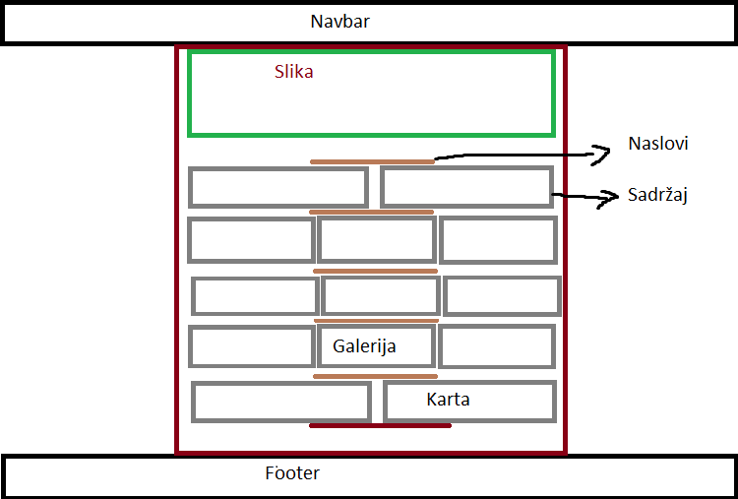

5.3. Slika početne stranice
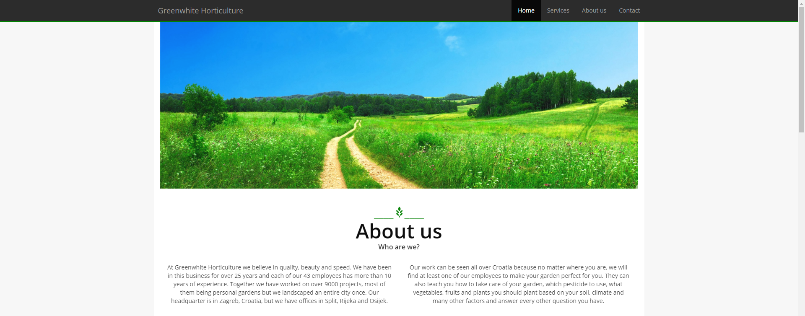

6. Internet standardi i tehnologije
- (X)HTML te HTML5
- CSS 2.1 te CSS3
- JavaScript te jQuery Framework
- Bootstrap 3.3.7

7. Sudionici projekta i njihove uloge
U projektu su sudjelovali studenti tima AD kod voditelja vježbi asistentice Renate Tremski.

7.1. Antonio Mikulić - 0246068336
Antonio Mikulić popravio je dio koda, napisao sadržaj stranice na oba jezika, dodao galeriju slika te google mape sa više lokacija. Izradio večinu dokumentacije i Porterovih pet snaga.

7.2. Dario Kos - 0246067900
Dario Kos je dizajnirao stranicu, napisao veći dio HTMLa te CSSa. Sudjelovao u pisanju dokumentacije, napisao marketing te SWOT analizu.

8. Korištena znanja i alati
Tijekom izrade web stranice korištene su sljedeće stvari:

8.1. Aplikacije
- Notepad++
- Google chrome
- Mozilla firefox
- Sublime
- MS Office Word
- Gimp 2.6
- MS paint

8.2. Kodovi
- Bootstrap
- My Maps
- https://www.gaijin.at/en/olsmgen.php#source

8.4. Sadržaj
- http://hr.wikipedia.org
- http://eng.wikipedia.org
- http://www.google.hr
- http://www.google.com/maps
- http://www.google.com/images
- www.pexels.com

9. SWOT analiza
Snaga ovog projekta leži u njegovoj jednostavnosti. Vođeni idejom „jednostavnost je ultimativna perfekcija“ izradili smo web stranicu za usluge hortikulture gdje korisnik u vrlo kratkom roku može pronaći sve važne informacije o našim uslugama.
Slabosti ovog projekta jesu te da naše usluge variraju s obzirom na vremenske prilike kao i godišnja doba te u tom pogledu treba održavat kontakt s klijentima i izvan „sezone“. Ukoliko uključimo inovativnost moguće je zadržati odličan odnos s klijentima.
Naše šanse leže u promociji putem Internet marketinga s fokusom na društvene mreže. U tom pogledu možemo istaknuti se među konkurencijom primarno prema mlađoj populaciji koja je vrlo aktivna na tim mrežama.
Što se tiče konkurencije, s obzirom da ovo tržište postoji gotovo oduvijek konkurencija je vrlo velika i „uigrana“. Opasnost za novu, mladu firmu su i relativno novi EU propisi koji se odnose na zaštitu na radu kao i slične dozvole i potrebni certifikati za obavljanje ove djelatnosti.

10. Porterovih 5 snaga – analiza okruženja
Michael Porter je napravio okvir koji modelira industriju uz pomoć pet osnovnih sila. Strateški poslovni manager u potrazi za stjecanjem prednosti nad konkurencijom može koristiti ovaj model da bolje razumije industrijski kontekst svoje tvrtke.
Model podrazumijeva da konkurenciji rizika prilagođene stope povrata trebaju biti konstantna u tvrtki i industriji.
Suparništvo – Znanost hortikulture postoji stolječima te u današnje doba postoji mnogo suparničkih tvrtka koje nude iste usluge kao mi. Zbog toga jednoj relativno mladoj firmi teže je doći do novih klijenata bez dobrog marketinga i korištenja novih tehologija za pomoć pri poslu. Ukoliko trošimo više novaca na marketing tada će nam profiti biti manji te ćemo klijente probati dobiti od suparnika pomoći viralnih videa (npr. Uređenje krošnje pomoću drona), nižim cijenama i boljom komunikacijom s našim korisnicima.
Opasnost zamjenskih proizvoda – Svakom biznisu može doći nova konkurencija, ili osnažiti stara, tako i nama. Pošto veliki dio naše uspješnosti ovisi o projektantima, najbolji način da smanjimo opasnost od zamjenskih proizvoda je da zaposlimo najbolje projektante i trudimo se da su sretni kod nas. Ukoliko nam neki zamjenski proizvod postane velika pretnja možemo smanjiti cijene da konkuriraju s njihovima ili napraviti veliki projekt na razini države ili grada kako bih ljudi vidjeli što smo sposobni napraviti.
Moć kupaca - Moć kupca ogleda se u njihovom utjecaju na industriju. U najboljem slučaju nudili bi uslugu koju nitko drugi ne nudi, no u hortikulturi to postaje teže te smo bliže drugom kraju spektra, gdje ima mnogo tvrtki koje nude istu uslugu. Zbog toga se moramo brinuti o našim klijentima, paziti da se ne dogodi nijedan incident koji može utjecati na našu reputaciju te kada god imamo priliku uvesti novu uslugu pomoću novih tehnologija trebamo to učiniti prije naših suparnika.
Ulazne barijere – Ulazne barijere govore nam kako je teško započeti novu tvrtku u ovom području. Što je lakše započeti novu tvrtku to su veće šanse da nas neka od novih tvrtka zamjeni. Kako bi netko osnovao novu tvrtku hortikulture netreba mu previše resursa, pogotovo ako se bavi samo planiranjem. Može tvrtku započeti sam, napraviti lijepe projekte koje se sviđaju ljudima te raditi za minimalnu zaradu. Od ove razine do razine veće tvrtke treba proći mnogo vremena i nove tvrtke trebaju iskazati svoju sposobnost. Ukoliko vidimo neku tvrtku za koju mislimo da nam može postati velika konkurencija možemo probati odkupiti ili nju ili njene glavne zaposlenike i pružati im bolje i sigurnije uvijete rada. Ono što najviše otežava proces pokretanja nove tvrtke je što mnogi mladi sa značenjme potrebim za otvaranje tvrtke odlaze izvan Hrvatske u nadi za večom plaćom te je broj mladih u Hrvatskoj s mogučnostima da postane ozbiljna konkurencija vrlo nizak.
Snaga dobavljača – Ukoliko dobavljać odlući povečati cijenu svojih proizvoda ili propadne i prisiljeni smo ići drugom dobavljaću koji ima skuplje proizvode tada će naši profiti pasti. Zbog toga trenutno pokušavamo biti svoji dobavljaći onoga što možemo (zemlje, nekih biljaka i voćka), a ono što nemožemo sami nabaviti trudimo se kupiti od kvalitetnog i dobro poznatog dobavljaća. U našem području ima mnogo dobavljača koji pružaju raznu kvalitetu usluge. Pošto kupujemo kvalitetne i skuplje materijale, u slučaju da zatreba uvijek se možemo prebaciti na jeftinijeg dobavljaća, no to ćemo izbjegavati koliko god možemo jer vjerujemo u pružanje najbolje kvalitete.

11. Marketing
Smatramo da je najbolji marketing zapravo gotovo besplatan, to jest on ne mora biti uopće skup. Živimo u digitalnom dobu gdje se svačiji glas može čuti bez obzira na njegov buđet. S tom idejom, fokus našeg marketinškog plana jest na društvenim mrežama, facebook/instagram oglašavanju te izradi viralnih videa koji će promovirati naše usluge kroz korisnicima zabavan sadržaj. Na taj način možemo doprijeti do puno više ljudi, uz puno, puno manje troškove u usporedbi s oglašavanjem putem tradicionalnih medija koji polako ali sigurno gube na popularnosti. Isto tako smatramo da je ljudski kontakt vrlo važan i presudan kod odluke klijenata.

